Référence du module testé : La classe NetworkManager F1.1
Date du test : |  | Jeudi 30 avril 2026
Type du test : |  | Test fonctionnel
Objectif du test : |  | Valider la capacité de l'application à établir une connexion TCP avec le serveur DMX (Raspberry Pi), à maintenir un état de connexion stable, et à récupérer correctement les données de la base de données (Univers et Scènes).
Conditions du test
État initial  Le serveur de base de données MariaDB est actif sur le serveur distant (192.168.1.20). Les tables UNIVERS et SCENES contiennent les données suivantes :  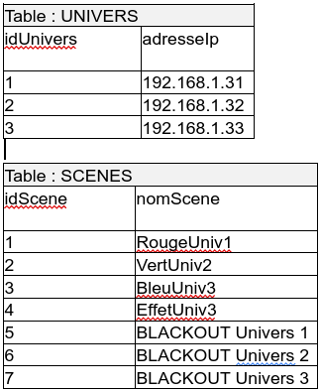 |  |  |  | Environnement du test  - Tablette avec l’application développée avec QT 6.8 installé  - Tablette connecté au routeur en wifi  - Raspberry lancé et BDD opérationnel
Procédures du test
N° | Opérations |  | Résultats attendus
1 | Lancer l'application DMX sur la tablette alors que le serveur est allumé. |  | - L'indicateur de connexion passe au VERT ("CONNECTÉ").  - Dans le moniteur de diagnostic : Log SYS: Connecté.  - La liste des univers est chargée automatiquement.
2 | Ouvrir la page "Scènes" et cliquer sur "Rafraîchir". |  | - Log SEND: GET Scènes dans le diagnostic.  - Apparition des scènes.  - Log RECV: [{"idScene": 1, "nomScene": "Strob"}, ...].
3 | Couper le Wi-Fi de la tablette pendant 10 secondes puis le réactiver. |  | - L'indicateur passe au ROUGE ("DÉCONNECTÉ").  - Le Timer tente une reconnexion toutes les 5s.  - Au retour du Wi-Fi, l'état repasse à "CONNECTÉ" automatiquement.
4 | Envoyer une valeur DMX via un curseur dans "Contrôle". |  | - Log SEND: DMX U:1 P:1 C:1 V:255.  - La trame binaire est envoyée sans erreur sur la socket.

